**PROYECTO:**

**PROYECTO: “MEJORAMIENTO DEL SERVICIO EDUCATIVO DEL INSTITUTO DE EDUCACION SUPERIOR TECNOLOGICO ALFREDO SARMIENTO PALOMINO, DISTRITO DE HUANCARAMA – PROVINCIA DE ANDAHUAYLAS DEPARTAMENTO DE APURIMAC”**

**ESTUDIO TOPOGRAFICO**

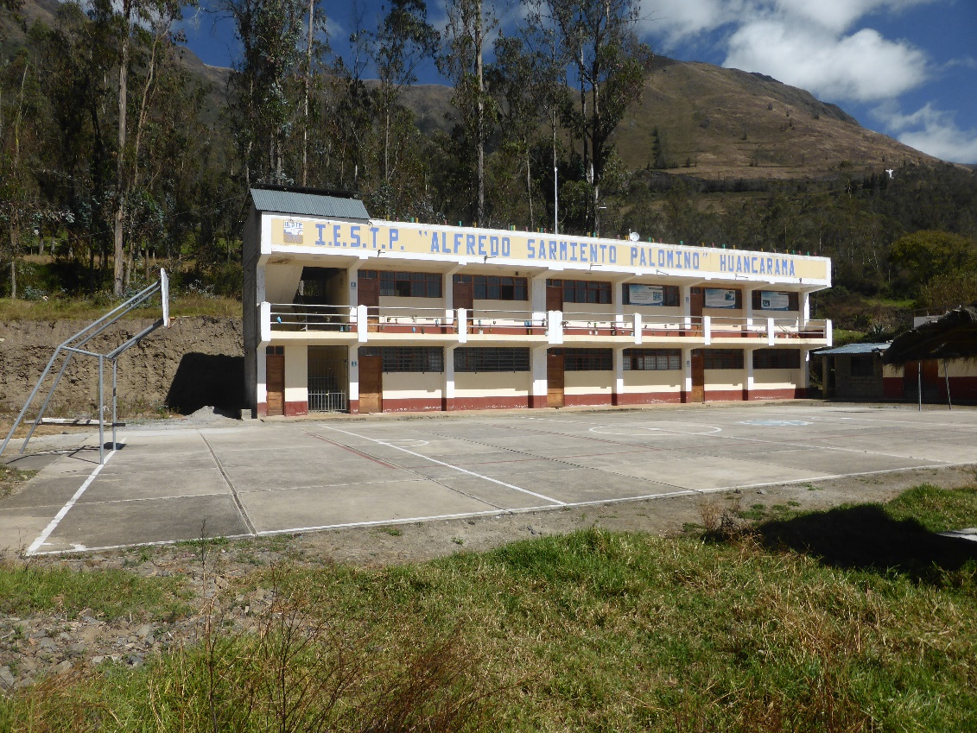

**UBICACIÓN:**

Departamento : Apurímac.

Provincia : Andahuaylas

Distrito : Huancarama

Pasaje : S/N

**RESPONSABLE:** ING. José Huachaca Camacho

CIP: 139133

FECHA: JULIO DEL 2020

## ANTECEDENTES

El problema vinculado a la Educación Superior en el ámbito de la provincia de Andahuaylas, es que la población educativa accede a los servicios de educación Superior los cuales no cumplen con los estándares sectoriales, esto principalmente es debido a que existe déficit en cuanto a los factores productivos de dichas Instituciones Educativas superiores en lo referente el Instituto Tecnológico Alfredo Sarmiento Palomino, en el Distrito Huancarama tiene una propiedad de 3,002.50 metros cuadrados a 5 minutos del Distrito de Huancarama es un local en mal estado donde realizan sus clases pedagógicas , que actualmente funciona, casi inadecuado por tanto debe haber una atención urgente, así mismo falta una Infraestructuras adecuada con normas pedagógicas de enseñanza y administración y almacenes e implementación de equipos y mobiliario para que realicen de mejor manera las clases y prácticas; así mismo el recurso humano (Director, Docentes y personal administrativo) no están debidamente capacitados y actualizados.

La idea surge como resultado de un diagnóstico preliminar y una propuesta de atención a la educación superior impulsado por el Gobierno Regional, priorizándose el servicio educación superior en el Distrito de Huancarama del Instituto Tecnológico en el Distrito de Huancarama, para la atención urgente de una Infraestructura nueva en el Distrito de Huancarama, Provincia de Andahuaylas Región Apurímac.

Actualmente las instituciones referidas del ámbito en el Distrito de Huancarama, viene atendiendo el servicio educación Superior Tecnológico Alfredo Sarmiento Palomino, Distrito de Huancarama, – Provincia de Andahuaylas Departamento de Apurímac, viene Funcionando en local en mal estado con una infraestructura antigua inadecuada de material de concreto armado, donde funcionan actualmente en distrito de Huancarama falta equipamiento y mobiliario para procesos de enseñanza aprendizaje; respecto al componente de capacitación los docente tienen dificultades en el manejo y desarrollo de formulación de procesos de gestión educativa y metodologías de enseñanza aprendizaje, porque se requiere intervenir en forma inmediata.

## ESTUDIOS TOPOGRAFICOS

### 

### 2.1. Objetivos

Elaboración del Levantamiento Topográfico de los componentes teniendo en cuenta los elementos naturales y artificiales encontrados en el campo, necesario para el proyecto **“MEJORAMIENTO DEL SERVICIO EDUCATIVO DEL INSTITUTO DE EDUCACION SUPERIOR TECNOLOGICO ALFREDO SARMIENTO PALOMINO, DISTRITO DE HUANCARAMA – PROVINCIA DE ANDAHUAYLAS DEPARTAMENTO DE APAURIMAC”**

1. **UBICACIÓN Y DESCRIPCIÓN DEL ÁREA EN ESTUDIO:** 
   * 1. **METODOLOGIA**

El terreno tiene una extensión de 3,002.50 metros cuadrados, posee pendiente llana en la parte Oeste colinda actualmente con la propiedad privada que el terreno tiene pendientes llanas, tiene un acceso por el Pasaje S/N, así mismo tiene un acceso por una carretera asfaltada Andahuaylas Huancarama, hacia el fondo colinda con la propiedad privada, dado que conforme se establece en la **NORMA TÉCNICA PARA EL DISEÑO DE LOCALES DE EDUCACIÓN SUPERIOR**, el terreno no deberá tener más de 10% de pendiente.

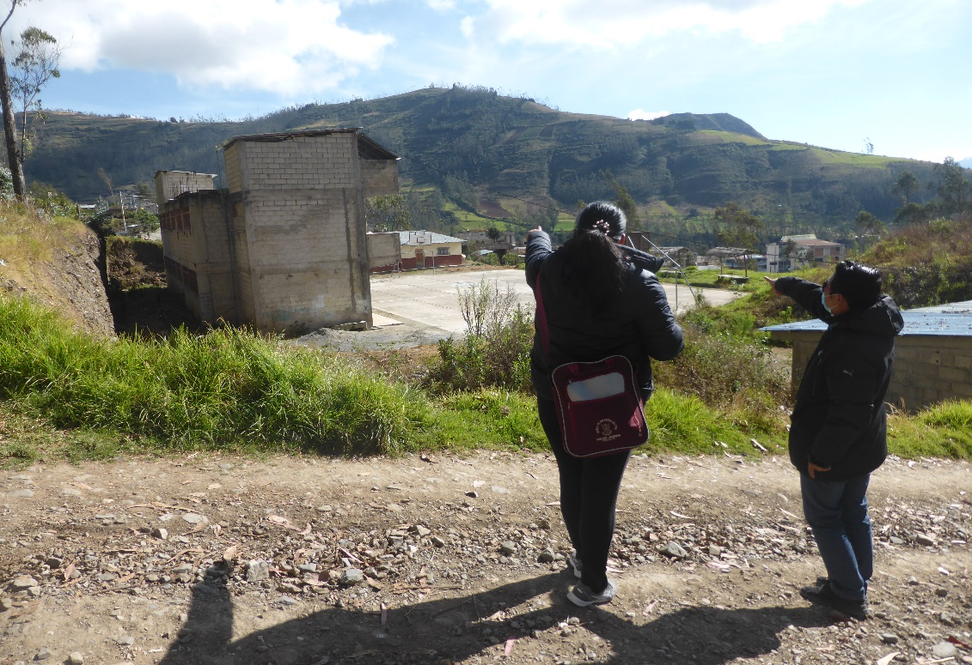

**Foto vista desde el Pasaje S/N, de acceso, se aprecia la infraestructura existente.**

Se ha considerado, con la ayuda del GPS y estación total, BM-01y BM-02 los cuales están ubicados en la losa deportiva existente BM-01 está ubicado en el vértice de lado derecho BM-02 está ubicado en el borde de la losa hacia el centro, (ver planta topográfica)

Se procedió a la lectura de 45 puntos del terreno del proyecto para definir el área y perímetro y otros puntos adicionales de relleno para obtener curvas a nivel, desnivel del terreno, en el cual también se ubicó 02 BM en lugares estratégicos para tener un levantamiento más detallado de la ubicación del terreno, colindante y accesos.

Luego se procedió a realizar las mediciones con cinta (wincha), del perímetro del terreno y otras mediciones.

Es un terreno Urbano que esta designado al Proyecto: **“MEJORAMIENTO DEL SERVICIO EDUCATIVO DEL INSTITUTO DE EDUCACION SUPERIOR TECNOLOGICO ALFREDO SARMIENTO PALOMINO, DISTRITO DE HUANCARAMA – PROVINCIA DE ANDAHUAYLAS DEPARTAMENTO DE APURIMAC”**, y se encuentra dentro de:

1. **UBIGEO**

**UBICACIÓN POLÍTICA**

Ubigeo : 30204

Región : Apurímac

Provincia : Andahuaylas

Distritos : Huancarama

Pasaje : S/N

Terreno:

Latitud: 13° 32”00"S

Longitud: 73°29” O0

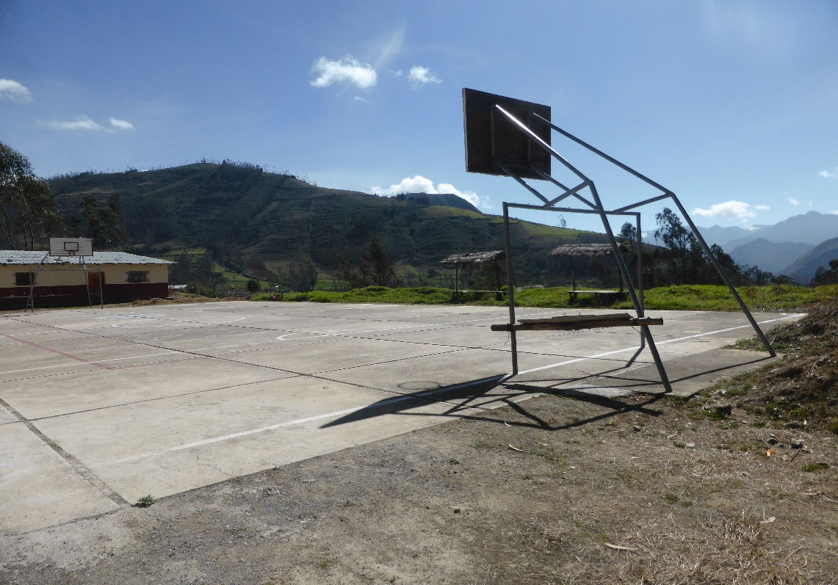

**Foto: vista del terreno, donde se aprecia la losa deportiva y una infraestructura antigua de adobe.**

1. **DESCRIPCION TECNICA DEL PROYECTO**

**LONGITUD, REDES Y FRANJA DE SERVIDUMBRE**

Cuenta con servicios de energía eléctrica, agua potable y desagüe mediante un matriz de colector que el proyecto debe contar todo este servicio básico.

* 1. **ÁREA:**
* Área total : 3,002.50 M2**.**

**PERÍMETRO:**

* El perímetro total del terreno es de : 231.33 ML.
  1. **COORDENADAS UTM:**
* **Datum:** World Geodesic System, Datum 1984 –WGS84.
* **Proyección:** Universal Transversal Mercator, UTM
* **Sistema de Coordenadas:** Planas
* **Zona UTM:** 18s
* **Cuadrícula:** L
* **Carta Nacional de IGN:** Andahuaylas (22-Q)

**DATOS TECNICOS DE BMs (UTM WGS84):**

|  |  |  |  |  |
| --- | --- | --- | --- | --- |
| **DATOS TECNICOS DE BMs (UTM WGS84)** | | | | |
| **N°** | **ESTE** | **NORTE** | **ALTURA** | **OBSERVACIONES** |
| **BM -1** | 707086.0421 | 8490342.6597 | 2,999.000 | Sobre un vértice de losa deportiva con una pintura blanca. |
| **BM -2** | 707093.5555 | 8490365.6915 | 2,999.00 | Sobre borde de losa en parte medio con una pintura blanca. |

**6.3. CUADRO DE DATOS TECNICOS**

CUADRO DE DATOS TECNICOS (COORDENADAS UTM WGS - 1984) VERTICE LADO DISTANCIA (MT) ESTE (X) NORTE (Y)

**INSTITUTO DE EDUCACION SUPERIOR TECNOLOGICO ALFREDO**

**SARMIENTO PALOMINO, DISTRITO HUANCARAMA, PROVINCIA**

**ANDAHUAYLAS, DEPARTAMENTO APURIMAC**



1. **ACCESO AL ÁREA EN ESTUDIO:**

Se accede mediante una carretera asfaltada Abancay Andahuaylas, que predio del Instituto Superior Tecnológico de Huancarama está ubicado en la zona urbana a 25 metros aproximadamente de la pista principal y mediante un pasaje un pasaje S/N, y una distancia de la provincia de Abancay hasta Distrito de Huancarama en línea quebrada de 34 kilómetros aproximadamente, tiene un acceso mediante un Pasaje S/N, pendiente ligeramente descendiente hacia el terreno, la forma del terreno de 3,002.50m2, dentro del cual se encuentra construcciones antiguas de concreto armado de dos niveles y de material adobe de un 01 nivel y una losa deportiva antigua , hacia el norte existe un corte de 3.5m de altura , el pendiente en el interior posee una pendiente mínimo de 2% aproximadamente.

**ACCESO**

El acceso a los emplazamientos de terreno establecidos es la siguiente:



**Plano: Perimétrico en donde se aprecia los accesos de entrada y salida hacia el Proyecto**

1. **PERÍMETRO Y LINDEROS:**

* **POR EL FRENTE:** Con trocha carretera afirmada hacia Chuñohuacho, en una línea quebrada de 703.04 metros lineales.
* **POR LA DERECHA ENTRANDO:** Colinda con los terrenos de la comunidad de Antabamba en una línea quebrada 2025.44 metros lineales.
* **POR LA IZQUIERDA ENTRANDO:** Colinda con los terrenos de la comunidad de Antabamba, en una línea quebrada de 1,297.54 metros lineales.
* **POR EL FONDO:** Colinda con los terrenos de la comunidad de Antabamba en una línea quebrada 792.72 metros lineales

1. **ESTADO SITUACIONAL**
   1. **LEVANTAMIENTO DE DATOS DE CAMPO**
2. **Estado situacional de las condiciones actuales de funcionamiento:** En la actualidad existe pequeñas construcciones de adobe, así mismo existen servicios básicos como energía eléctrica, agua potable en caso de desagüe existe un silo seco, por lo tanto, es necesario la construcción de una Infraestructura nueva para mejor funcionamiento de Centro de Producción Acullia.

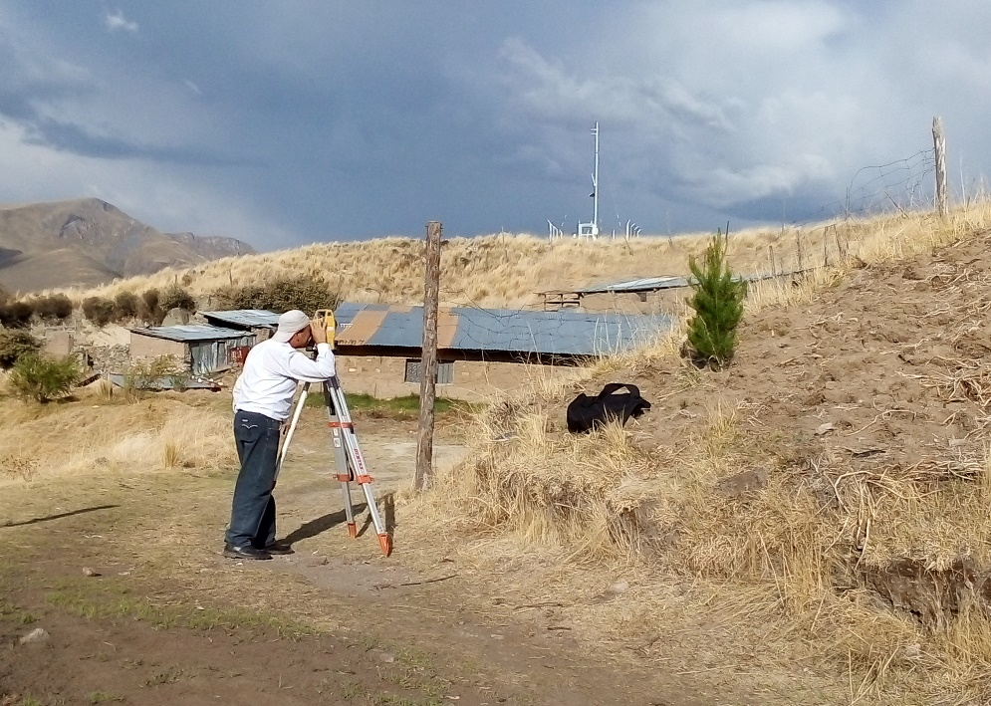

**Foto: donde se aprecia construcciones pequeñas de adobe del Centro de Producción Acullia**

**B. Análisis del terreno actual:** Se pudo apreciar que el terreno cuenta con las condiciones para su explanación según que sea necesario, así mismo siendo necesario el estudio geológico del mismo, asimismo el análisis del estudio de mecánica de suelos.

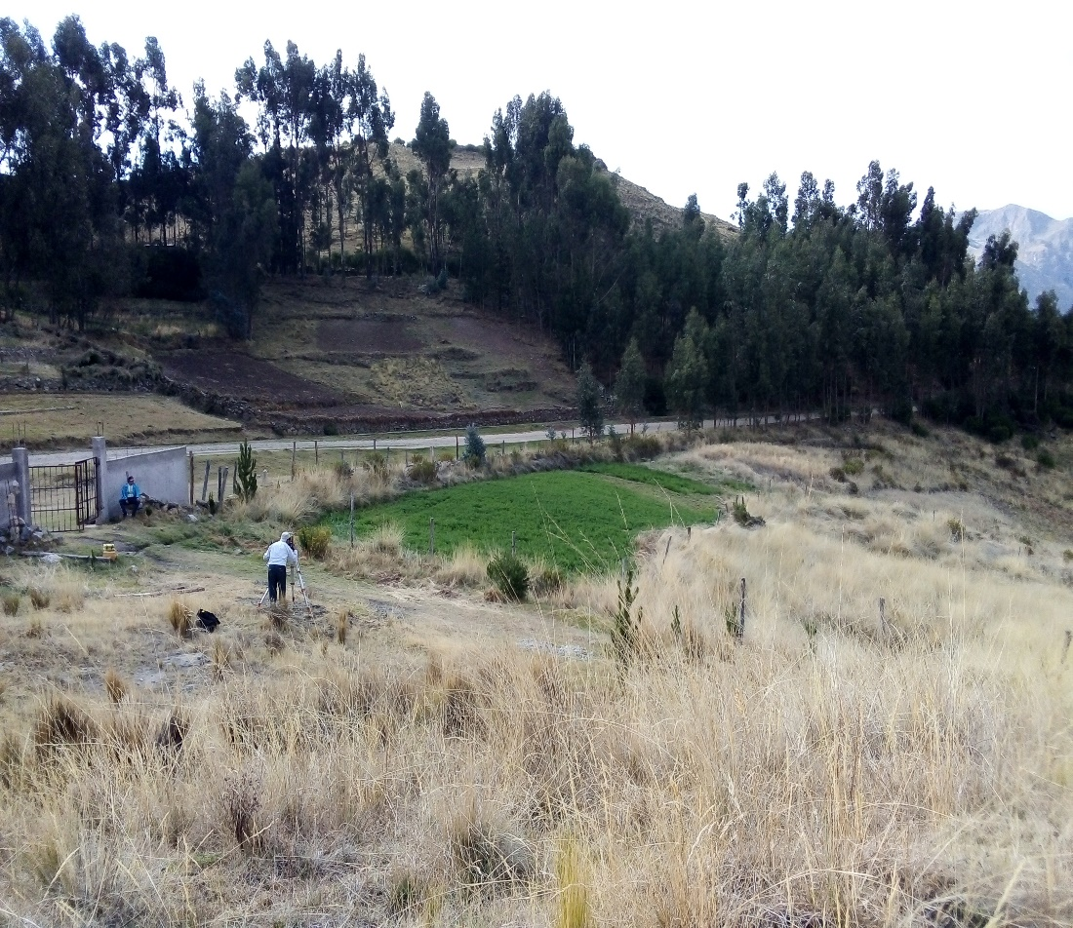

**Foto: se aprecia el terreno ligeramente pendiente donde se proyectará una nueva infraestructura para Centro de Producción Acullia de Tecnológico sede Central Antabamba.**

**C. Análisis de los servicios básicos:** actualmente cuenta con servicio de energía eléctrica y servicio de agua potable, el servicio de desagüe es mediante un silo seco, todo esto debe considerarse en la elaboración del nuevo proyecto.

**Descripción de los servicios básicos:**

* **Servicio de agua:** Es un terreno que actualmente el servicio de agua potable.
* **Servicio de desagüe:** el servicio de desagüe existe mediante un silo seco en la elaboración del proyecto se debe considerar tanque séptico y pozo percolador.
* **Servicio de energía eléctrica:** actualmente cuenta con servicio de energía eléctrica.

1. **TRABAJOS DE GABINETE.**

Con los datos obtenidos en campo, se realizaron los cálculos y dibujo del plano en planta, mostrando los desniveles respectivos del terreno.

**LEVANTAMIENTO TOPOGRÁFICO**

Con el propósito de registrar los datos necesarios para ejecutar la representación de los diferentes rasgos naturales y artificiales de la zona de estudio; se realiza un levantamiento topográfico que consiste en medir en forma rápida ángulos y distancias (taquimetría) a los puntos de interés para determinar su posición y cota correspondiente.

Se logró identificar todo los linderos y accesos principales, toda esa información se detalla en los planos que se presentan con el informe.

Para el fin de realizar dicha actividad se tomó la siguiente secuencia:

* Reconocimiento Del terreno.
* Ubicación de vértices y señalización.
* Medición de coordenadas de los vértices del polígono (X, Y) con estación total.
* Corrección de las anteriores coordenadas.
* Puntos de relleno.
* Cálculo de Gabinete.
* Conclusiones finales.

1. **RECONOCIMIENTO DE TERRENO.**

**INSTITUTO TECNOLOGICO SEDE CENTRAL DE ANTABAMBA:**

Se procedió a realizar el trabajo topográfico en el terreno del Instituto Tecnológico Sede Central Hermenegildo Miranda Segovia de Centro Producción Acullia de Antabamba, donde el primer paso fue identificar el terreno donde se plantearía el nuevo Infraestructura en el proyecto, Dentro del terreno si identificó Infraestructura Existente de material adobe. El terreno posee un acceso por una trocha carrozable con pendiente llana de (Oeste a Este), en la parte inferior del terreno posee una pendientes llanos y pendientes fuerte.

Para hacer el levantamiento topográfico del terreno, se realizó el reconocimiento de la zona, para tener una mejor concepción del lugar donde se va a realizar el Proyecto, verificando la pendiente que domine la zona, los posibles lugares donde poder estacionar el instrumento topográfico y realizar un croquis de la zona.

En el reconocimiento del terreno, se observó en la zona del proyecto lo siguiente:

* El acceso del terreno donde ejecutara el proyecto para el Instituto Tecnológico Sede Central Hermenegildo Miranda Segovia del Centro Producción Acullia de Antabamba, Se accede desde la población de Antabamba mediante una carretera afirmada que esta una distancia KM00+00 al KM10+00), del cual existe un desvió hacia Centro de Producción de Acullia, con una trocha carrozable con una pendiente descendiente hasta lugar del proyecto.
* En el distrito de Antabamba las pendientes, son bastante pronunciadas debido a la topografía de la zona.
* Se ha evaluado toda referencia posible, puntos de agua y luz.
* Se tomó todos los vértices del terreno nuevo donde se construirá la Infraestructura para dicho Instituto Tecnológico.
* Se tomó todos los puntos de las calicatas planteadas para el estudio de suelo respectivo, los puntos de las calicatas se detallarán en el plano topográfico.
* Se determinó los ángulos interiores de cada vértice del polígono del terreno de acuerdo al levantamiento topográfico.

1. **UBICACIÓN DE VÉRTICES DE TODA LA POLIGONAL**

Después del reconocimiento del terreno se hizo la ubicación de los vértices de la poligonal base, cuyos puntos tenían que ser ínter visible. Para el levantamiento se ubicaron convenientemente los vértices los cuales describimos para el terreno.

|  |  |
| --- | --- |
| **LINDEROS** | **MEDIDAS PERIMÉTRICAS** |
| **POR EL FRENTE:** | colinda con la carretera hacia Chuñohuacho, en una línea quebrada de 781.67 ml. |
| **POR LA DERECHA ENTRANDO:** | colinda con los terrenos de la comunidad de Antabamba, en una línea quebrada 1,380.22 ml. |
| **POR LA IZQUIERDA:** | Colinda con los terrenos de la comunidad de Antabamba, en una línea quebrada 875.66 ml. |
| **POR EL FONDO:** | Colinda con los terrenos de la comunidad de Antabamba, en una línea quebrada 651.21 ml |

|  |  |
| --- | --- |
| **CUADRO DE AREAS Y PERIMETRO** |  |
| **AREA** | **80 Hectáreas** |
| **PERIMETRO** | **3,688.75** ml . |

La poligonal que sirvió como base para el levantamiento topográfico se muestra en la siguiente figura.

**POLIGONAL DE TODA AREA**



**Plano: perimétrico del centro de Producción Acullica de Sede Central de Antabamba**

**C. RECONOCIMIENTO DE LAS ESTRUCTURAS EXISTENTES**

Mediante el presente levantamiento topográfico se logró identificar todos los linderos y accesos de entrada y salida así las infraestructuras existentes y servicios básicos existentes como la energía eléctrica, agua potable y desagüe, en el proyecto se debe considerar el mejoramiento de todo el servicio, que a continuación se presentan.



**CUADRO DE SITUACION ACTUAL**

|  |  |  |  |  |  |
| --- | --- | --- | --- | --- | --- |
| **ITEM** | **ELEMENTOS EXISTENTES** | **MATERIAL** | **AREA** | **UNIDAD** | **OBSERVACIONES** |
| 01 | Red de energía elect. Existente. |  |  |  | Existe energía eléctrica. |
| 02 | Red de agua potable. |  |  |  | Existe servicio de agua potable. |
| 03 | Red de desagüe no existe solo silo seco. |  |  |  | Red de desagüe no existe solo silo seco |

D. RECONOCIMIENTO DE LAS CALICATAS PLANTEADAS PARA EL ESTUDIO DE SUELOS.

Mediante el presente levantamiento topográfico se tomó todos los puntos de las calicatas planteadas para el estudio de suelo respectivo, los cuales están ubicados dentro del terreno del proyecto como indica en el plano topográfico.



**Plano: perimétrico del centro de Producción Acullica de Sede Central de Antabamba, ubicación de calicatas en áreas donde se proyecta la infraestructura**

F. ERROR DE CIERRE DE LA POLIGONAL:



Donde:

EC = Error de cierre de la poligonal en metros. ex = Error de cierre en x.

ey = Error de cierre en y.

Como las Mediciones se realizaron con estación total de buena precisión la compensación de coordenadas se realizó con la estación total.

G. TOPOGRAFÍA

Se realizó el levantamiento topográfico de las zonas adyacentes al área de interés utilizando una estación total, levantando taquimétricamente por el método mixto (ángulo y distancia), todas las infraestructuras existentes como son, postes de luz, caja porta medidor de luz, agua potable, etc. Todas estas referenciadas a los vértices de la poligonal de apoyo.

• TRABAJOS DE GABINETE

Toda información tomada en el campo fue transmitida a la computadora de trabajo a través del programa Auto CAD Civil 3D 2018.

Esta información ha sido procesada por el módulo básico haciendo posible tener un archivo de radiaciones sin errores de cálculo, con su respectiva codificación de acuerdo a la ubicación de puntos.

Se utilizó una hoja de cálculo que hizo posible utilizar el programa Auto CAD Civil 3D 2018.

Para el cálculo de la poligonal electrónica en el sistema U.T.M. se requirió lo siguiente:

• **Procesamiento de la Información Topográfica y Descripción de la Metodología del Software Utilizado.**

El procesamiento de la información topográfica se desarrolló con el software Auto CAD Civil 3D 2018, el cual es un software que trabaja en entorno CAD, en cuanto a la metodología de trabajo, la describimos a continuación:

Se importó al programa la información topográfica en formato de puntos delimitados por comas (CSV).

Seguidamente se procedió a generar y editar las mallas de triangulación (TIN) generada en función a las coordenadas y cotas de los puntos, tomando como criterio dicha edición la forma del terreno observada en campo.

Se procedió a dibujar con ayuda de los croquis y fotografías de campos los detalles de la planimetría ayudándonos de los puntos obtenidos del colector de datos.

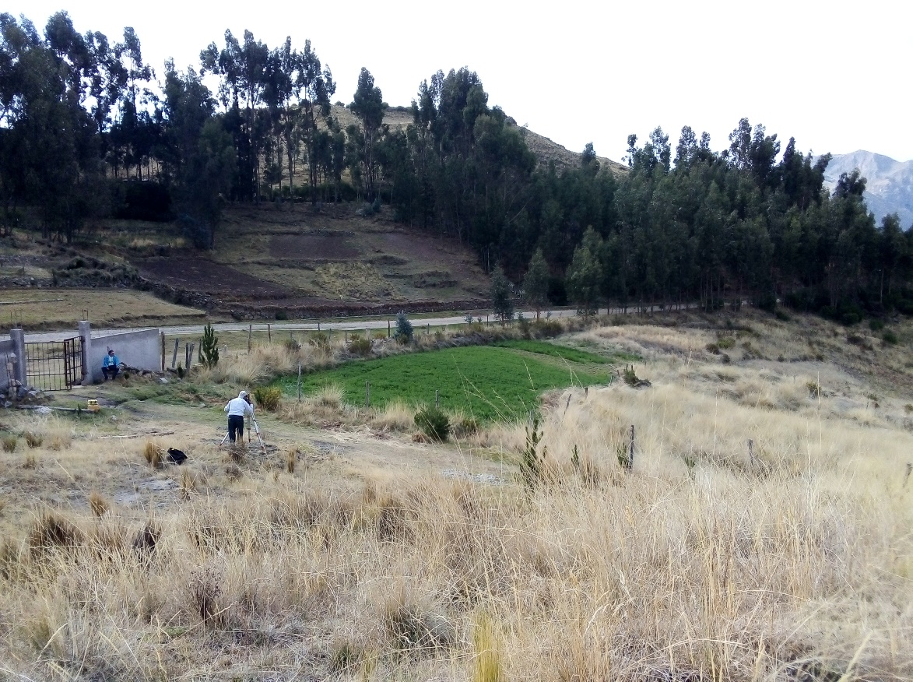

**FOTOGRAFIA 01:** en la presente fotografía se puede apreciar el levantamiento topográfico y el acceso principal de Centro Producción Acullica de Instituto Tecnológico de Antabamba.

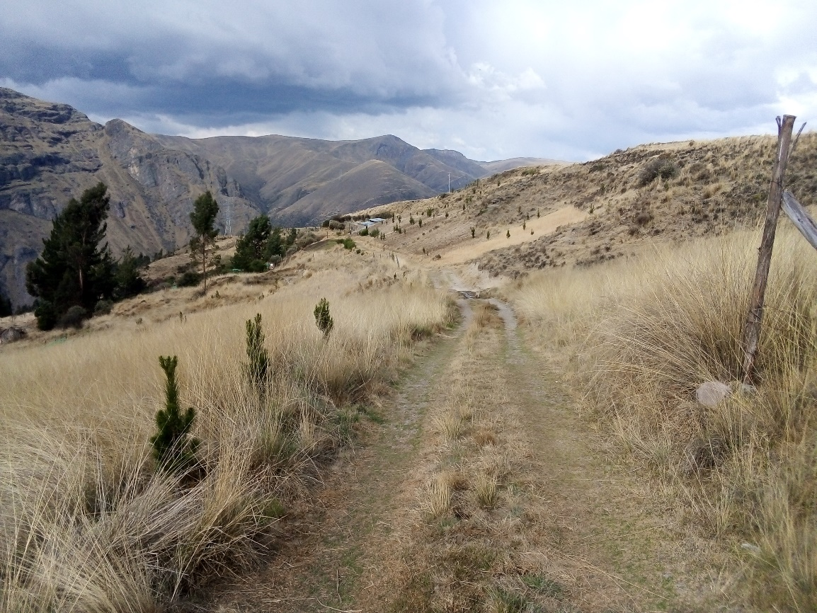

**FOTOGRAFIA 02:** en la presente fotografía se puede apreciar el acceso al Centro de Producción Acullica Sede Central Instituto Tecnológico de Antabamba.

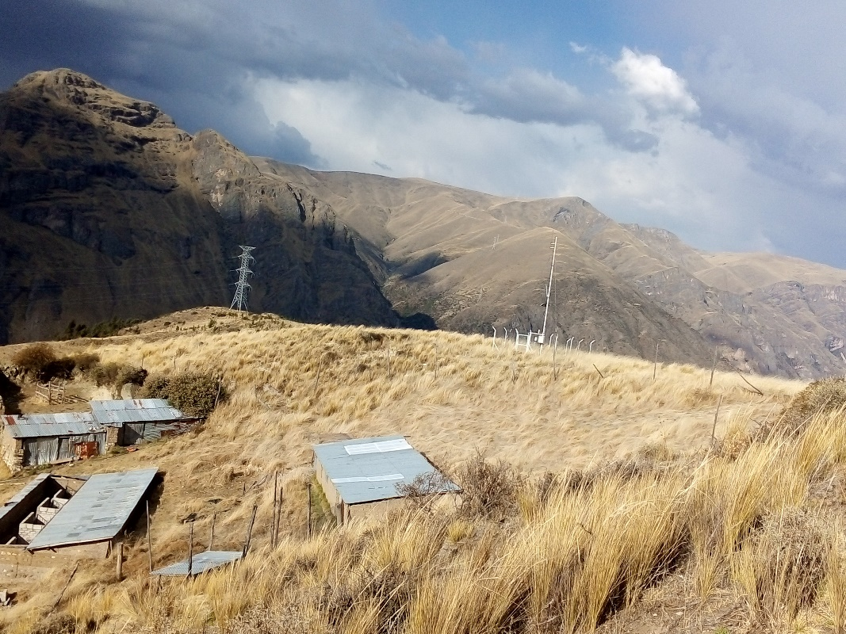

**FOTOGRAFIA 03:** en la presente fotografía se puede apreciar las Infraestructuras existentes de material adobe de pésimo estado de conservación el Centro Producción Acullia Sede Central Antabamba.

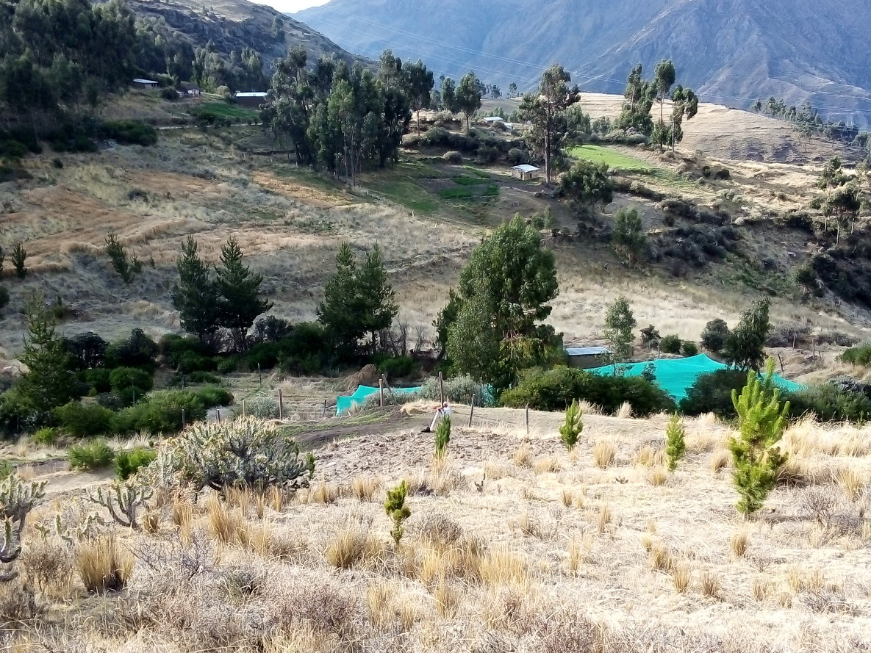

**FOTOGRAFIA 03:** en la presente fotografía se puede apreciar plantaciones pino y un vivero forestal en el Centro Producción Acullia Sede Central Antabamba.

1. **CONCLUSIONES Y RECOMENDACIONES**

* Los trabajos relacionados con el levantamiento topográfico del terreno del Instituto de Educación Superior Tecnológico Hermenegildo Miranda Segovia Sede Central, Distrito de Antabamba – Provincia de Antabamba Departamento de Apurímac”, que deben ser ejecutados de acuerdo a las instrucciones planteadas por la Oficina Regional de Formulación y Evaluación de Inversiones del Gobierno Regional de Apurímac.
* Desde la capital de la Provincia de Abancay, se emplea un tiempo de 4 horas aproximadamente en camioneta, para una distancia aproximada de 115 km. en Carretera pista hasta Centro Poblado Santa rosa y de Santa Rosa Hacia Antabamba 75 Kilómetros en carretera afirmada hasta la provincia de Antabamba de Antabamba hasta Centro de Producción Acullia 10 Kilómetros Aproximadamente por carretera afirmada que va hacia Centro Poblado Chuñohuacho.
* La topografía es bastante pronunciada y accidentada debido a la topografía de la zona.
* Se debe tomar en cuenta las recomendaciones indicadas en el Estudio de Suelos respectivo.
* Se levantó todos los puntos de las calicatas competentes al terreno para el estudio de suelos.
* Se procedió a levantar toda el área del terreno de la Educación Superior Tecnológico Hermenegildo Miranda Segovia Sede Central, Distrito de Antabamba – Provincia de Antabamba Departamento de Apurímac, con un área de 80 hectáreas.

Abancay, octubre del 2019.